TESLA zaprezentowała nowości smart home podczas targów IFA 2023
Targi IFA w Berlin Messe to wydarzenie, podczas którego producenci elektroniki prezentują nowe urządzenia, jak również pomysły, które zostaną zrealizowane w przyszłości. W tym roku impreza trwała od 1 do 5 września. Wśród wystawców pojawiła się również TESLA, które zaprezentowała wiele różnych nowości z kategorii smart home.

Elektroniczna niania, inteligentna waga i nie tylko. Smart produkty TESLA można było zobaczyć na IFA 2023
Rozwiązanie prezentowane na IFA to przykład tego, jak współczesny świat coraz bardziej otwiera się na procesy automatyzacji oraz internet rzeczy (IoT). Między markami, które zajmują się urządzeniami typu smart jest TESLA. Przedstawiciele firmy mieli możliwość zaprezentowania wielu interesujących inteligentnych sprzętów do użytku domowego.

Wśród nich znalazła się na przykład inteligentna elektroniczna niania wraz z funkcjonalnym ekranem (TESLA Smart Camera Baby and Display BD300). Przyjemnie wyglądająca kamera wyposażona jest w czujniki wykrywania ruchu, dźwięku, temperatury oraz wilgotności powietrza. Rodzice wiedzą, czy z ich maluchem dzieje się coś niedobrego, obserwując go na dołączonym ekranie. Mogą to jednak robić także w aplikacji TESLA Smart na telefonie lub tablecie.

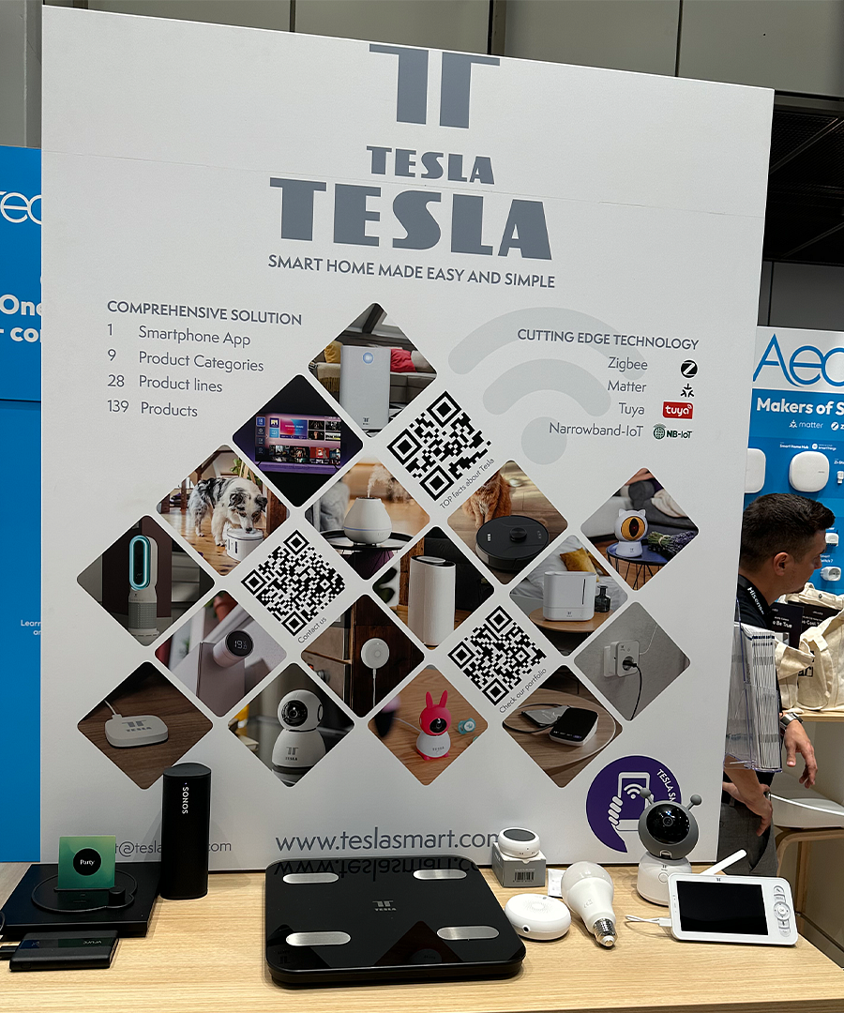

Inna prezentowana propozycja to inteligentna waga (TESLA Smart Composition Scale SC100), którą również można sparować z aplikacją. Trafią tam informacje nie tylko o tym, ile ważymy, ale również o naszym BMI, tkance tłuszczowej czy wieku metabolicznym.

TESLA pokazała również rozmaite inteligentne czujniki, na przykład umożliwiający śledzenie temperatury oraz wilgotności (TESLA Smart Sensor Temperature and Humidity Display). Jego cyfrowy wyświetlacz umożliwia łatwe odczytanie tego, jakie warunki panują w danym miejscu domu. Tu również można skorzystać z aplikacji TESLA Smart, gdzie znajdziemy więcej detali na temat pomiarów dokonanych przez czujnik.

Smart produkty TESLA wśród najlepiej sprzedających się urządzeń z obsługą Tuya Smart

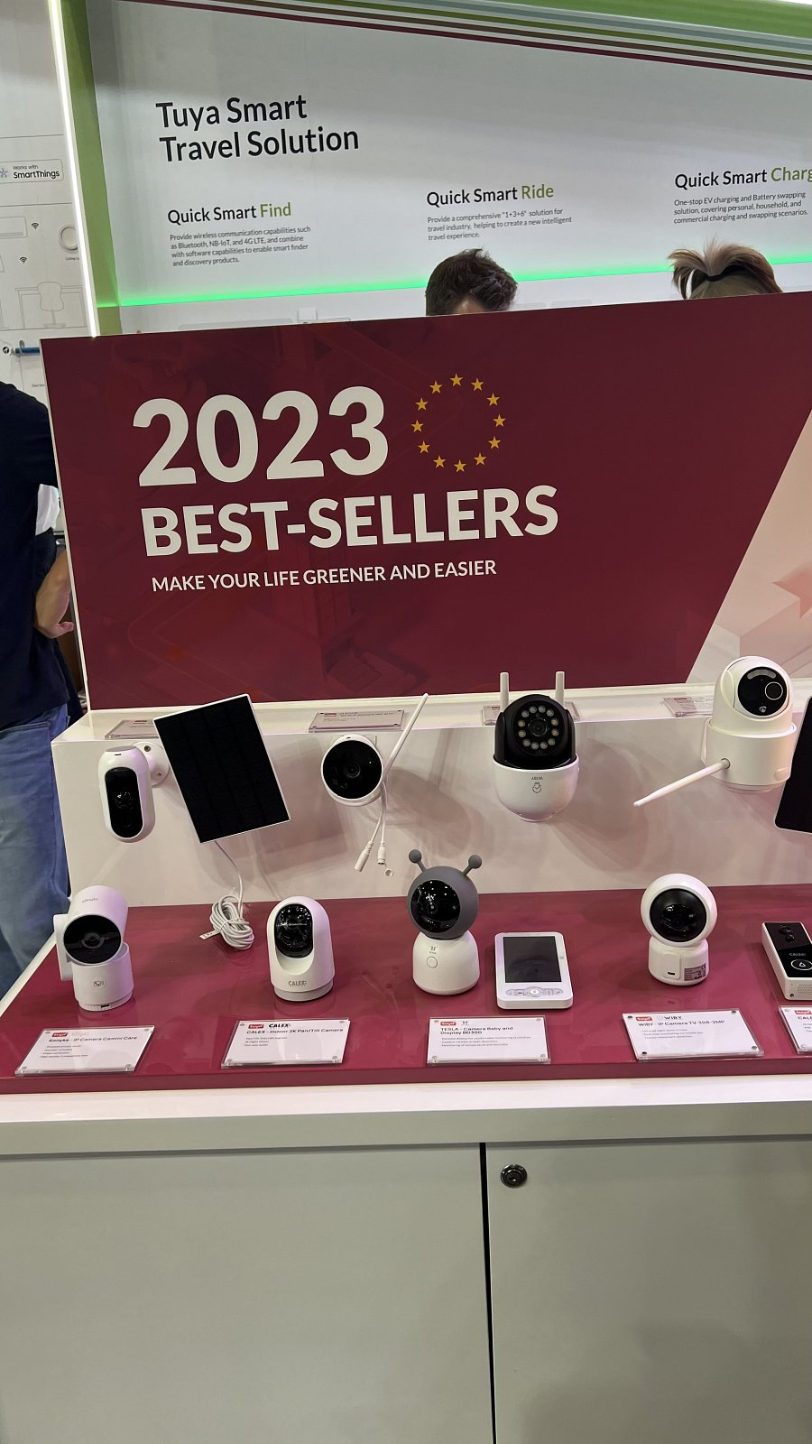

Produkty TESLA można było znaleźć także na stoisku platformy rozwiązań IoT i sztucznej inteligencji Tuya Smart jako jeden z bestsellerów. Takie osiągnięcie jest uznawane przez producenta za świadectwo zaangażowania w innowację, zrównoważony rozwój oraz dostarczanie nowoczesnych technologii, w których chodzi o to, by poprawić jakość życia. TESLA jest oddana tworzeniu bardziej inteligentnej i zielonej przyszłości dla wszystkich - możemy przeczytać na oficjalnym profilu firmy na LinkedIn.

Zobacz wszystkie zdjęcia z IFA 2023

Poznaj wszystkie obecnie dostępne produkty TESLA

Zachęcamy do obserwowania
profilu TESLA Smart Polska w social media:

https://www.facebook.com/teslasmartpl
https://www.instagram.com/teslasmartpl/

